**教师听课评价操作指南**

**1、通过手机端“智慧兴才”APP登记评价结果**

**（1）扫描下载“智慧兴才”APP**

**（已安装此APP的老师，直接进入第二步骤）**

**（2）进入APP界面，点击“服务”，下拉到底部，可收藏**

1. **根据岗位分别选择“督导&教师”或“管理人员”。**
2. **教师对任教班级的意见或建议，点击“教师评学”进行反馈**

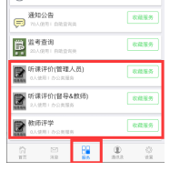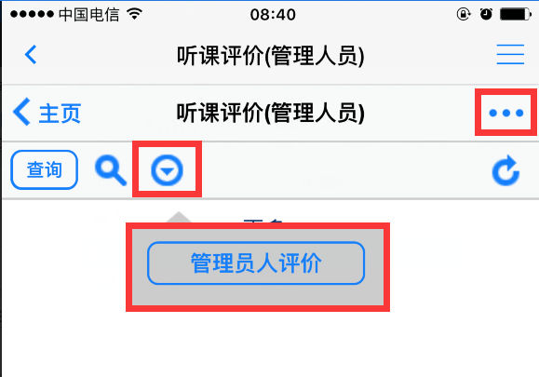

**1**

**2**

**3**

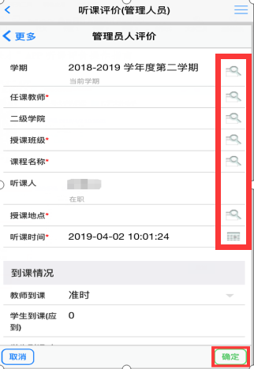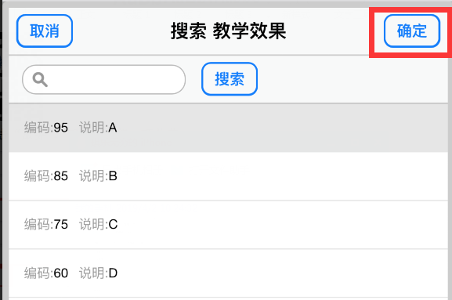

**操作**

**完点确定**

（3）

**全部操作完点此确定提交**

**点这里操作**

**2、电脑端教务系统登记评价结果**

**网址：<http://jw.xmxc.com/>**

